行政院及所屬各機關出國報告
(出國類別：實習)

都卜勒雷達資料在極短期劇烈天氣分析之應用

服務機關：交通部中央氣象局
出國人職 稱：課 長
姓 名：陳嘉榮
出國地區：美 國
出國期間：91年7月5日至8月4日
報告日期：91年11月

都卜勒雷達資料在極短期劇烈天氣分析之應用
摘 要
本次出國實習之主要目的即在於赴美國國家劇烈風暴實驗室（National Severe Storm Laboratory, NSSL）瞭解如何利用都卜勒雷達資料分析中小尺度劇烈天氣系統的演化過程及應用雷達觀測資料於劇烈天氣系統定量降雨預報之技術，以配合中央氣象局發展「極短時劇烈天氣預報系統」之開發工作。NSSL所發展之預警決策支援系統(Warning Decision Support System; WDSS)目前已成為偵測與分析風暴尺度劇烈天氣系統的有效工具。其中之「風暴胞辨識與追蹤法」、「破壞性下衝流偵測與預報法」、及「WSR-88D 雷達降雨估計法」等能分辨出獨立的對流胞並追蹤其移速並提供降雨量估計值，供預報人員診斷及預報劇烈天氣系統的重要參考。

都卜勒雷達資料在極短期劇烈天氣分析之應用

目 次 頁 數
摘 要 ………………………………………………………….. i
一、目 的 ……………………………………………………….. 1
二、預警決策支援系統 …………………………………………. 2
(一)風暴胞辨識與追蹤法 …………………………………. 2
(二)冰雹偵測法 ……………………………………………. 4
(三)中尺度氣旋偵測法 ……………………………………. 4
(四)龍捲風偵測法 …………………………………………. 6
(五)破壞性下衝流偵測與預報法 …………………………. 8
(六)近風暴環境法 …………………………………………. 8
(七)閃電關聯法 ……………………………………………. 9
(八) WSR-88D 雷達降雨估計法 …………………………. 9
三、心得 ………………………………………………………... 10
四、建議 ………………………………………………………... 11
五、參考文獻 …………………………………………………... 12

都卜勒雷達資料在極短期劇烈天氣分析之應用

一、目的
本次出國實習之主要目的即在於赴美國國家劇烈風暴實驗室（National Severe Storm Laboratory, NSSL）瞭解：(1)如何利用雷達觀測資料偵測與分析中小尺度劇烈天氣系統的演化過程；(2)應用雷達觀測資料於極短期劇烈天氣系統定量降雨預報之技術，以配合本局發展「極短時劇烈天氣預報系統」之開發工作。美國國家劇烈風暴實驗室於1990年代初開始依據WSR-88D都卜勒雷達觀測資料，發展針對劇烈天氣之預警決策支援系統(Warning Decision Support System, WDSS)以測試其所發展的數種劇烈天氣偵測技術的實用性，希望能提高對災變天氣的分析能力並對外界提供及時的預警。後來又陸續將RUC模式的近風暴環境(near storm environment, NSE)資料場及閃電資料(以偵知對流旺盛區) 加入WDSS。在美國劇烈風暴實驗室實習期間曾與相關技術開發人員討論WDSS偵測與分析風暴尺度系統之技術及收集相關文獻。以下所述即為本次實習過程所獲得與理解之相關資訊。

二、預警決策支援系統 (Warning Decision Support System, WDSS)
美國國家劇烈風暴實驗室於1990年代初開始依據WSR-88D都卜勒雷達觀測資料，發展針對劇烈天氣系統之預警支援決策系統(Warning Decision Support System, WDSS)，此系統整合該實驗室歷年來所發展之數種劇烈天氣偵測與分析技術，實地測試其日常作業的實用性，希望對災變天氣能提供及時的預警。後來又陸續將RUC (Rapid Update Cycle) 模式的近風暴環境場及閃電資料(以偵知對流旺盛區) 加入WDSS。WDSS的子系統包括：(1)即時資料輸入與資料發布子系統，將WSR-88D 雷達產品產生器(Radar Products Generator, RPG)之即時產品及雲對地閃電資料或衛星資料隨時傳入電腦工作站處理；(2)都卜勒雷達資料鍊之雷達應用技術子系統，包括殘餘雜波編輯法(clutter-residue editing algorithm, CREMS)、反演風場速度反折錯與多仰角風場顯示法、基本與合成回波顯示系統(可顯示基本反演速度場及其頻譜寬度)、及一能整合閃電、地面觀測、降雨量、衛星觀測與數值預報模式資料的系統；(3)劇烈風暴分析技術子系統，包含一組NSSL依據WSR-88D雷達資料所發展之劇烈天氣偵測與預報技術。本次實習的重點即在實地瞭解WDSS中之劇烈風暴分析技術子系統的內容與原理，茲分述如下。

(一)風暴胞辨識與追蹤法 (Storm Cell Identification and Tracking, SCIT, Algorithm)

風暴胞辨識與追蹤法(Witt and Johnson 1993)利用多重回波強度閥值(thresholds)在大範圍強降雨區內分辨對流核心。其好處在於能在雹線內部分辨出獨立的對流胞。風暴胞辨識與追蹤法有三種產品供螢幕顯示：(1) 將對流胞編號後重疊於基本與合成回波圖像上，並顯示對流胞過去及預測的位置，(2)將所有對流胞之強度與特性合併在一表格內，其中亦包括各胞的垂直累積含水量 (vertically-integrated liquid, VIL)，(3) 對流胞特性的趨勢。下圖1即為WDSS產品顯示系統對風暴胞辨識與追蹤法之顯示內容。
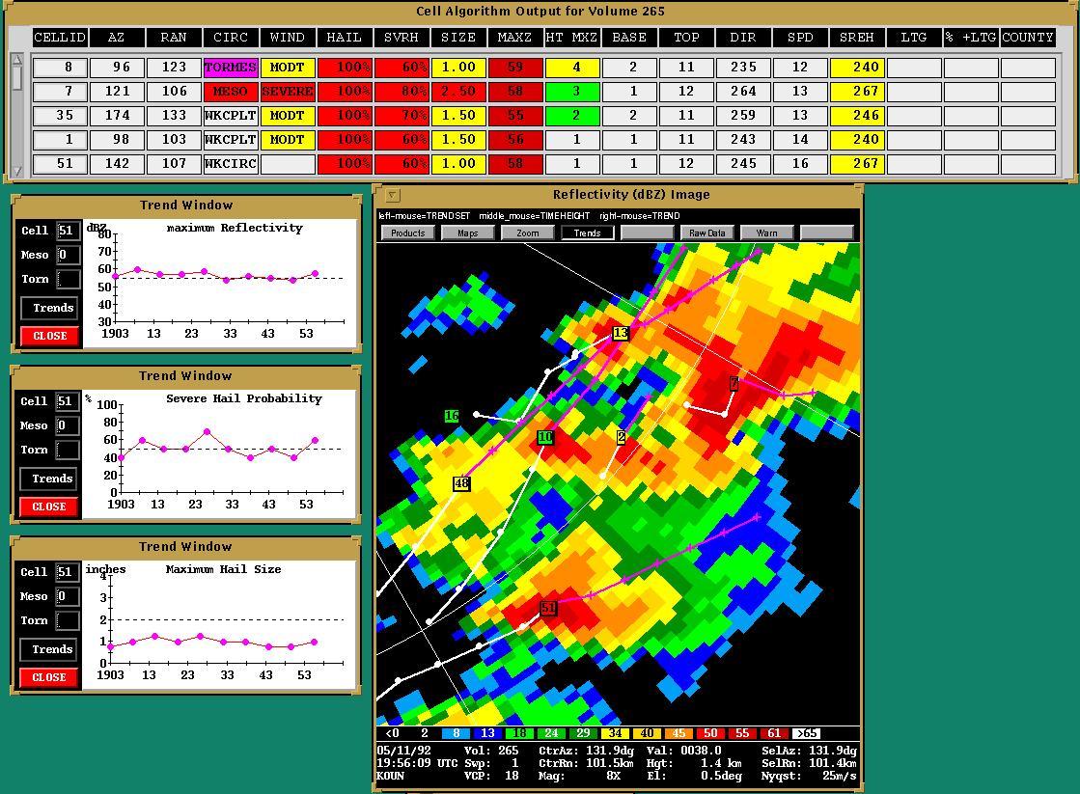
圖1 NSSL風暴胞辨識與追蹤法及冰雹偵測法(Hail Detection Algorithm)結果之螢幕輸出。螢幕上方為對流胞強度特性表，左方則為某對流胞內每十分鐘之冰雹強度變化趨勢

(二)冰雹偵測法 (Hail Detection Algorithm, HDA, Witt 1990, Witt 1995)

冰雹偵測法可合理預測：(i)任意尺寸冰雹出現之機率 (probability of “any size” hail, POH)，(ii) 大型劇烈冰雹(直徑在3/4吋以上) 出現之機率 (probability of severe hail, POSH)，(iii) 出現冰雹時，可能之最大尺寸 (maximum expected hail size, SIZE)。這些都是預報員所需要的資訊。HDA 有三種輸出形式：(1) 在對流胞強度特性表內顯示各對流胞內的POH, POSH, SIZE。(2) 根據POSH機率的增減改變對流胞在回波圖上的顏色。(3) 與冰雹有關之POH, POSH, SIZE隨時間之變化趨勢。圖1即包含此三形式之螢幕顯示。

(三)中尺度氣旋偵測法 (Mesocyclone Detection Algorithm, MDA, Stumpf 1995)
中尺度氣旋代表旋轉性風暴的上升氣流區，其環流特徵可被雷達觀測到。風暴系統內部如存在此種旋轉性上升氣流區即被稱為超級胞(supercell)。超級胞內部有可能會產生龍捲風、冰雹或具破壞性的下衝流。因此，對中尺度氣旋或其他風暴(積雲)尺度環流的偵測，乃為預警發布過程極具重要性的參考資料。NSSL的中尺度氣旋偵測法即可利用都卜勒雷達徑向風場資料在劇烈天氣系統內偵測出風暴尺度的環流。然後利用一些原則規律將此種環流加以分類並設定環流強度等特徵，由各個環流特徵即可以估計龍捲風發生機率、冰雹或破壞性的下衝流之發生機率。利用WSR-88D雷達資料，NSSL的中尺度氣旋偵測法具備了一些優點：(i)具體的環流偵測技術，可測出直徑在一至十公里的氣旋式環流並排比其強度，(ii) 具備一系列的原則與規律以區分各種中尺度環流，例如”中尺度氣旋”、”低頂中尺度氣旋”及”龍捲風性中尺度氣旋”等；(iii) 以中尺度氣旋強度指標(Mesocyclone Strength Index; MSI) 計算中尺度環流系統強度；(iv) 具備時間關連性的概念，所以可用於追蹤、製作風暴系統的時間趨勢；(v) 利用類神經網路決定各中尺度環流的POT及POSW。

中尺度氣旋偵測法有五種產品顯示的方式：(i) 可將各個同時存在之中尺度環流編號、定位及軌跡重疊顯示；(ii) 將中尺度環流類形及尺寸顯示於對流胞強度特性表中；(iii) 中尺度氣旋表內可顯示各中尺度環流的強度及尺度；(iv) 可顯示中尺度環流隨時間變化之趨勢；(v) 可同時顯示五個中尺度環流的時間-高度趨勢。圖2為前四種產品顯示畫面，圖3則為中尺度環流的時間-高度趨勢顯示畫面。
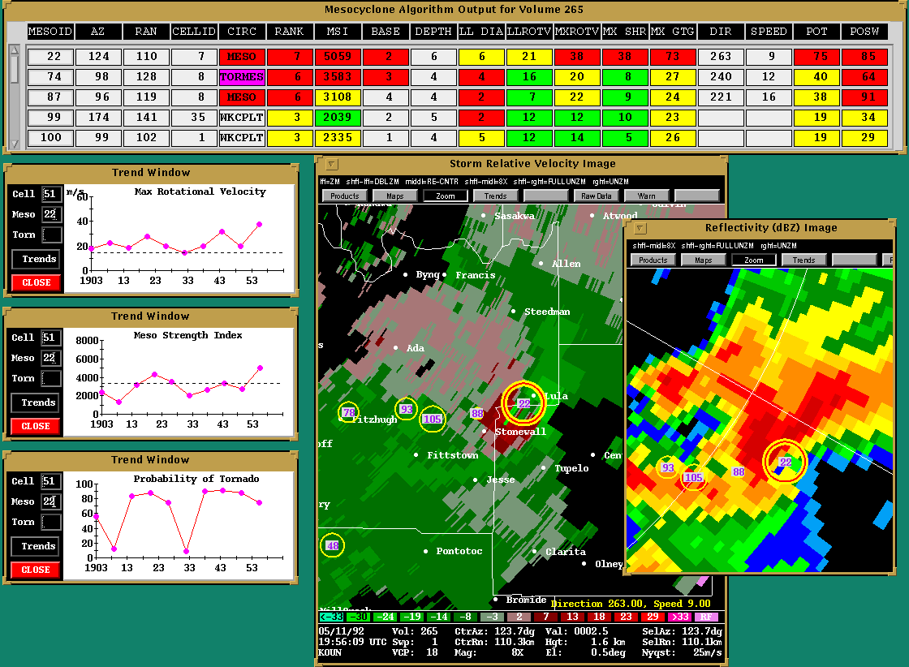
圖2 NSSL的MDA (中尺度氣旋偵測法)產品顯示，其中有各個中尺度氣旋輸出表及其不同時間趨勢。

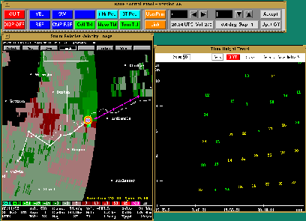
圖3中尺度氣旋圖像與軌跡及時間-高度之時間趨勢。

(四) 龍捲風偵測法 (Tornado Detection Algorithm, TDA, Vasiloff 1991, Mitchell 1995)
龍捲風偵測法的目的在於利用都卜勒雷達偵測伴隨強烈龍捲風之環流特徵，此環流特徵通常較中尺度氣旋小但較為強烈。龍捲風偵測法所面對的挑戰在於偵測與分辨超級胞型強龍捲風及非超級胞型弱龍捲風環流的能力，而且必須具備較低之假警報率(False Alarm Ratio )。龍捲風偵測法測得各種尺度的環流後，依據一基本規則判定何者為龍捲風型或非龍捲風型環流。此基本規則引用數種不同的環流在空間及強度上的閥值。龍捲風偵測法有三種產品顯示方式：(i) 在龍捲風強度表中顯示龍捲風環流強度；(ii) 將龍捲風所在之地理位置重疊顯示於雷達回波圖上；(iii) 顯示與龍捲風強度相關之諸參數隨時間變化之趨勢。圖4即為龍捲風偵測法顯示龍捲風環流強度的螢幕顯示。
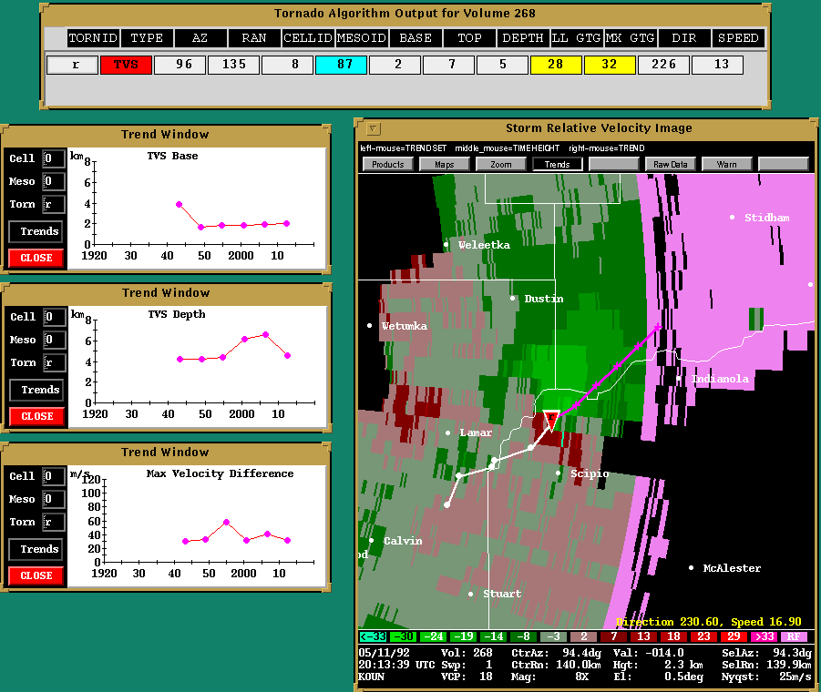
圖4 NSSL龍捲風偵測法(TDA)產品之螢幕輸出畫面。

(五)破壞性下衝流偵測與預報法 (Damaging Downburst Prediction and Detection Algorithm, DDPDA)
破壞性下衝流偵測與預報法之目的在於偵測與預報風暴系統內之破壞性下衝流(強風)。破壞性下衝流偵測與預報法預報強烈下衝流的原理在於雷達可以在下衝流發生前的10至15分鐘先行偵測到一些”跡象” (Eilts and Oakland 1989)。這些跡象包括：風暴底部輻合、頂部輻散、回波核心下沉(質量中心下降)或是雲底之上出現旋轉性風向量。破壞性下衝流偵測與預報法的輸出結果為偵測到正在發生中或預測未來15分鐘以內將發生之下衝流及相對於地面之強風估計值(中度為15米/秒；強烈則為25米/秒以上)，並以圖標及其對流胞編號表的形式顯示(可在圖1之畫面內顯示)。

(六)近風暴環境法 (Near-Storm Environment, NSE, algorithm)
近風暴環境法(NSE)將對流胞與其所處周圍環境相關聯在一起。近風暴環境法利用美國國家環境預報中心 (National Center for Environmental Prediction, NCEP) 的 Rapid Update Cycle (RUC) 模式資料進行風暴所處之環境場進行分析工作。近風暴環境法分析模式網格點上的熱力項變數後作為冰雹偵測法的輸入值。近風暴環境法亦計算相對於各個風暴的周圍環境格點上離地面三公里的helicity，並在對流胞編號表中顯示helicity的數值及其隨時間變化之趨勢。近風暴環境法也計算對流胞的平均移速以用於估計中尺度氣旋與龍捲風之移速。圖1中的對流胞輸出表內的SREH欄中即顯示某一對流胞的helicity。

(七) 閃電關聯法 (Lightning Association Algorithm; LAA)
實際劇烈天氣預報作業上雷擊資訊被廣泛應用(Holle and Lopez 1993)。有許多預報技術將風暴的演化過程與雷擊的時間序列相關聯。NSSL的閃電關聯法在整合美國國家雷擊偵測網資料及WSR-88D雷達資料後，將風暴胞辨識與追蹤法所辨識之對流胞與雷擊資料配對。閃電關聯法所診斷的訊息則顯示在對流胞輸出表，其中包含(1)五分鐘平均正與負閃電總和及(2)帶正電之閃電百分比。雷擊與風暴隨時間之趨勢亦為風暴胞辨識與追蹤法的產品之一，雲對地的閃電位置則可經由圖1之終端機螢幕畫面繪出。

(八) WSR-88D 雷達降雨估計法 (Precipitation Algorithms)

WSR-88D 雷達降雨估計法利用雷達回波強度反演地面降雨強度估計值，其產品計有：區域性的一小時、三小時累積雨量及針對某一風暴系統(或對流胞)本身的總雨量估計。雨量分布圖亦可經由如圖1之終端機螢幕畫面顯示。WSR-88D降雨估計法利用殘餘雜波編輯圖法 (clutter residue editing map) 使得所估計之累積雨量有較佳之準確性。

三、心得
台灣地處亞熱帶季風氣候區，每年都會遭受颱風、豪雨、乾旱及寒潮等的侵襲而發生氣象災害。據中央氣象局統計，台灣地區近二十年來因氣象災害所造成的直接財物損失，平均每年高達新台幣一百七十億元以上，而間接的損失更是難以估計，對國計民生影響非常大。民國八十九年造成台灣北部淹水的象神颱風；民國九十年潭美颱風在高雄淹水，桃芝颱風在台灣花蓮及中部山區豪雨帶來土石流與洪水，以及納莉颱風淹水重創台北縣市及台灣西部平原。除了防洪工程之興建外，減低氣象災害損失的方法，只有竭盡所能地掌握可能發生的氣象災變型態，並且儘早提出預防、減災與避難措施。根據世界氣象組織之評估指出，由準確的預報加上適當之防災避難措施，可以減少10%至30%的氣象災害損失。為增進對一般導致局部劇烈或突變天氣(如大雷雨、豪雨，濃霧、寒害、霜害、強風、龍捲風及焚風等)發生之中小尺度天氣系統之即時監測、分析的能力，並提供即時氣象和短時氣象變化之資訊與定量降水估計和預報，目前中央氣象局正逐步建置一整合性「極短時劇烈天氣預報系統」以提昇對臺灣地區劇烈及災害性天氣(及其所伴隨之降雨量)的預報能力。此預報系統之產品亦可應用於水資源管理、河川防洪及適應山坡地防救災所需。

對0至2小時之即時天氣預報技術皆以都卜勒雷達資料為主要之參考與研判依據。本次實習的主要目標即在於認識美國國家劇烈風暴實驗室根據都卜勒雷達資料所發展之預警決策支援系統所包含之各種分析風暴尺度天氣系統內部結構及演化過程的技術，以配合中央氣象局發展「極短時劇烈天氣預報系統」所需之開發工作。預警決策支援系統所包含之風暴胞辨識與追蹤法、冰雹偵測法、中尺度氣旋偵測法、龍捲風偵測法、近風暴環境法、閃電關聯法、破壞性下衝流偵測與預報法及WSR-88D 雷達降雨估計等技術之產品可提供即時天氣預報過程所需之重要資訊，將在未來數年之間陸續引進及修正這些技術，使其適用於臺灣地區特殊之氣候區與複雜之地形特徵，以充實「極短時劇烈天氣預報系統」之功能。

四、建議
基於氣象防災、防洪及水資源利用之需求，同時也為滿足民眾安排更細微精確的日常生活與交通旅遊時所需，使短時天氣分析與預報系統之建置及對相關技術之瞭解，乃極為必要而迫切之工作。中央氣象局將持續與美國國家劇烈風暴實驗室合作，順利引進應用都卜勒雷達資料以偵測及分析劇烈天氣系統之技術，使中央氣象局對「極短時劇烈天氣預報系統」之開發工作能順利進行。
五、參考文獻

Eilts, M.D. and S.K. Oakland, 1989: Convergence aloft as a precursor to microbursts. Preprints, 24th Conference on Radar Meteorology, Tallahassee, Amer. Meteor. Soc., 190-193.

Holle, R.L and R.E. Lopez, 1993: Overview of real-time lightning detection systems and their meteorological uses. NOAA Tech. Memo, ERL NSSL-102, 68 pp.

Mitchell, E. D., 1995: NSSL Tornado Detection Algorithm Functional Description. Contract report, FY95 Memorandum of Understanding, WSR-88D Operational Support Facility.

Stumpf, G. J., 1995: NSSL Build 2.0 Mesocyclone Detection Algorithm Functional Description. Contract report, FY95 Memorandum of Understanding, WSR-88D Operational Support Facility.

Vasiloff, S.V., 1991: The TDWR tornadic vortex signature detection algorithm. Preprints, 4th International Conference on Aviation Weather Systems, Paris, Amer. Meteor. Soc., J43-J48.

Witt, A., 1990: A hail core aloft detection algorithm. Preprints, 16th Conference on Severe Local Storms, Kananaskis, Amer. Meteor. Soc., 232-235.

Witt, A. and J.T. Johnson, 1993: An enhanced storm cell identification and tracking algorithm. Preprints, 26th International Conference on Radar Meteorology, Norman, Amer. Meteor. Soc., 141-143.

Witt, A., 1995: The NSSL Hail Detection Algorithm: Initial documentation report prepared for the WSR-88D Operational Support Facility, 41 pp.

